Trocha letního potěšení za všech okolností:
Barevné muškáty dělají život veselejším
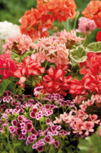
Muškáty jsou hvězdami mezi zahradními a balkónovými rostlinami. Jejich pestré květy v obrovské škále barev a tvarů probouzejí letní atmosféru a přinášejí pocity štěstí a pohody. Rostliny původem z Jižní Afriky nevyžadují přílišnou péči a jsou mnohem univerzálnější než by se mohlo zdát. Muškáty se hodí ke každému životnímu stylu. Mohou ozdobit městské balkony a terasy, přinést do zahrad více barev, zazářit na letním stole nebo zkrášlit stěny v závěsných nádobách, zpříjemnit opuštěné kouty a rozjasnit interiéry. Není divu, že získávají stále větší oblibu i u mladých lidí. Odborníci z Pelargonium for Europe vám představí řadu možností, jak muškáty využít.
Městské balkony a terasy s muškáty
Zelený městský ráj: rostliny jsou skvělý způsob, jak zútulnit městské balkóny a terasy. Muškáty jsou ideální volbou pro slunná až polostinná stanoviště. Rostou rychle, mají nepřeberné množství dlouhotrvajících květů, jsou nenáročné na péči a hodně vydrží.
Vlevo: Jasně červené muškáty v hnědých glazovaných obalech dobře kontrastují s vysokými zelenými rostlinami s výraznými listy.
Vpravo: Muškáty budou dobře ladit i s jednoduchým vlastnoručně vyrobeným nábytkem a dekoracemi, jako je tato moderní kombinace pracovního místa a vertikálních truhlíků vyrobených z palet. Na střešní terase uprostřed města, obklopeni spoustou barevných muškátů, se můžete i při práci cítit jako na dovolené.
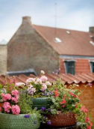
Městský balkón: Několik pneumatik umístěných vedle sebe a nad sebou vytváří alternativní městské květinové obaly v souladu s trendem upcyklace. Dejte starým pneumatikám nový účel a naplňte je živými muškáty a dalšími kvetoucími i zelenými rostlinami. Tip: Chcete-li, aby si váš balkón užil i hmyz, zejména včely, kombinujte muškáty s jinými rostlinami milujícími slunce, které jsou pro hmyz atraktivní. Tím se váš kvetoucí balkon uprostřed města stane útočištěm nejen pro vás.

Zahradní útočiště s muškáty
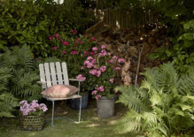
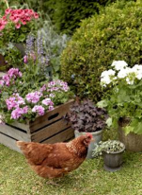
Zahrada, ať už na venkově nebo ve městě, nabízí skvělý únik z každodenního života. Bohaté listoví stromů a barevné květiny zvou k odpočinku a relaxaci. Výrazné odstíny muškátů v přenosných obalech rozzáří každý kout zahrady a vytvoří neodolatelnou letní atmosféru. Při volbě vhodného místa se ujistěte, že na něj dopadá dostatek světla, protože tyto nenáročné rostliny původem z Jižní Afriky potřebují slunečné až polostinné stanoviště.
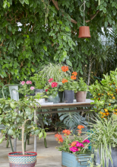
Muškáty jsou rozmanité, hojně a dlouho kvetou a nevyžadují příliš mnoho péče, ale navíc se i dobře kombinují. Dobře se snášejí s jinými kvetoucími a zelenými rostlinami, které, stejně jako muškáty, preferují slunná místa.
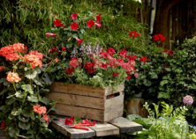
Vlevo: Šalvěj, mandevila a řebříček (achillea) patří do stejné skupiny rostlin preferujících slunce jako muškáty. Včelám a jinému hmyzu poskytují dostatek potravy.
Vpravo: Pavoučí rostliny (zelenec chocholatý), středomořské citrony a klementinky a různé bylinky jsou pro muškáty také ideálními partnery.
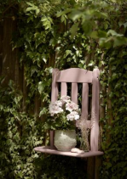
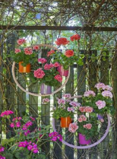
Muškáty jsou vše, jen ne staromódní. Využijte je kreativně, inspirovat vás může třeba toto vertikální kolo zdobící zahradu. Zavěšené v barevných nádobách na zdi nebo na plotě udělají muškáty nádhernou barevnou kulisu. Jednoduše připojte květináče k paprskům kol drátem. Kvetoucí muškáty v několika odstínech budou v tomto aranžmá vypadat skvěle.
Vpravo: Netradiční zahradní polička: V několika jednoduchých krocích můžete starou dřevěnou židli přeměnit v originální závěsnou polici, na které se budou kvetoucí muškáty obzvláště vyjímat.
Muškáty jako řezané květiny
Muškáty vypadají skvěle i jako řezané květiny. Ať už jako letní výzdoba stolu, v závěsných vázách nebo jako jednoduchá květinová ozdoba. Jejich pestré květy v různých barvách, tvarech a velikostech vás nezklamou. Dokonce i jednotlivé kvítky mohou být použity k vytvoření dekorativních detailů.
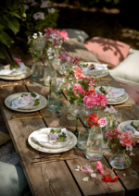
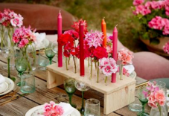
„Wow“ efekt je zaručený: Umístíte-li doprostřed stolu řezané muškáty a svíčky ve sladěných odstínech, určitě upoutají pozornost hostů na další zahradní party. S trochou zručnosti a času vytvoříte tuto dekoraci snadno sami.
Vpravo: Ozdobte vkusně prostřený stůl pestrobarevnými řezanými muškáty ve skleněných nádobách různých tvarů, které vytvoří letní atmosféru a dobrou náladu. Na každý talíř můžete umístit jeden květ muškátu jako malou květinovou ozdobu.
Vlevo: Ručně vyrobené kroužky na ubrousky s využitím čerstvých květů muškátů ozdobí každý letní jídelní stůl.
Vpravo: Už žádné holé, nevzhledné stěny. Tato originální závěsná dekorace s řezanými muškáty v různých barvách a tvarech vypadá jako letní květinová opona. Umístěte stonky muškátů do zkumavek naplněných vodou a připevněte je k dekorativní větvi průhlednou nylonovou nití. Tento originální závěs na zdi navodí dokonalou letní atmosféru. Vyrobíte jej snadno a rychle a zútulníte jakoukoli terasu nebo balkon, stejně jako interiéry.
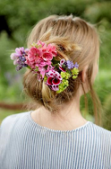
Ozdoba do vlasů z čerstvých květin je doplňkem inspirovaným přírodou, který bude předmětem obdivu na každé letní party. Při výrobě této ozdoby jsme spojili muškáty s kontryhelem, orlíčkem a šantou kočičí a připevnili je k velkému skřipci do vlasů.
Léto, slunce a pozitivní vibrace: Květy muškátů v mnoha různých barvách a tvarech promění jednoduchý slaměný klobouk a tašku přes rameno v jedinečné letní doplňky s přírodními prvky pro každou zvláštní příležitost.

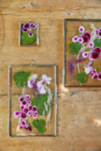
Vylisované květy a listy muškátů v oboustranném skleněném rámečku umožní vychutnat si tyto živé balkonové stálice po celý rok. Tip: Na lisování si vybírejte čerstvě seříznuté květy v nejlepší formě. Tím je zajištěno, že si zachovávají svou původní barvu a strukturu i v suchém stavu.
Rámečky se sušenými květy zkrášlí každou zeď. Můžete je využít i jako podtácky pro letní drinky.

Dalším opakovaně vyzkoušeným nápadem, který oživí každou letní párty, jsou kostky ledu s jedlými květy muškátů. Jednoduše naplňte tvořítka na led do poloviny perlivou vodou, přidejte muškátové květy a opatrně vložte zásobník do mrazničky. Jakmile budou kostky částečně zmrazeny, doplňte zásobník a vložte jej zpět do mrazničky než se vytvoří pevný led. Když se led rozpustí, květy se budou krásně vznášet na povrchu. Tip: Pro použití v nápojích doporučujeme organicky pěstované vonné muškáty.
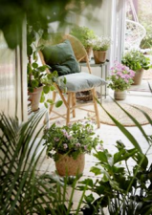
Green Living: Muškáty v interiéru
Dobrá zpráva pro ty, kteří nemají balkon nebo terasu: Ani vy se nemusíte vzdát muškátů. Se správnou péčí pokvete tato všestranná stálice i na světlém místě v interiéru a díky svým zářivým barevným květům přenese letní atmosféru a pozitivní náladu i domů.
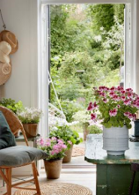
Ideální budou v tomto případě vzpřímené muškáty. Vybírejte rostliny s výrazně barevným sytým květem a tmavým středem, které jsou mimořádně krásné. Tyto ušlechtilé muškáty se původně pěstovaly v interiérech jako pokojové rostliny a na rozdíl od klasických venkovních muškátů kvetou brzy zjara. Existuje také řada letních muškátů, kterým se daří venku v místech chráněných před větrem a deštěm.

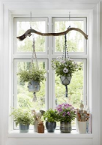
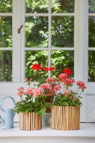
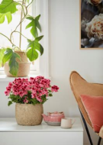

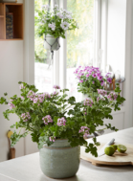
Jedlé vonné muškáty bodují širokou škálu vůní. Najdete v nich všemožné vůně od citronu, máty a růže až po muškátový oříšek, zázvor, jablko a pomeranč nebo broskev, čokoládu a colu. Vonné muškáty dobře sekundují klasickým bylinkám a najdou všestranné využití v kreativní kuchyni.

Další informace a fotografie muškátů najdete na: www.pelargoniumforeurope.com.

Jejich využití je zdarma. Prosíme o uvedení zdroje „Pelargonium for Europe“ a případně zaslání jednoho výtisku/odkazu.

Pelargonium for Europe

Pelargonium for Europe je marketinková iniciativa evropských šlechtitelů a pěstitelů muškátů, společností Dümmen Orange, Elsner PAC, Florensis / P. Haak Handelskwekerij, Geranien Endisch, Selecta One a Syngenta flowers. Byla zahájena v roce 2016 s cílem podpořit a dlouhodobě zajistit prodej muškátů v Evropě. Její aktivity se naplno rozjely v roce 2017 v Německu, Rakousku, Francii, Itálii, Holandsku a Polsku. Tuto iniciativu podporuje Evropská unie v rámci kampaně „Europe in Bloom“.

